**Бузанова Татьяна Владимировна**

**Подбор видов учебной деятельности и методов обучения, . обеспечивающих достижение планируемых результатов.**

Проектирование педагогом учебного процесса требует иных подходов не только к планированию новых образовательных результатов и отбору содержания обучения, но и методов и форм организации учебного процесса.

Важно заметить, что содержание обучения, нацеленное на получение конкретного образовательного результата, становится средством достижения этого результата.

Безусловно, основной формой обучения в технологии является учебно-практическая деятельность обучающихся. Приоритетными методами являются упражнения, лабораторно-практические, учебно-практические работы, исследовательские или проектные работы.

Все виды практической деятельности в программах основной школы направлены на освоение различных технологий обработки материалов, преобразования энергии информации, объектов природы и социальной среды и носят познавательный и практико-ориентированный характер.

В основу разделения основных видов учебной деятельности положены следующие признаки: источник получения информации и формирование образовательного результата.

В первой группе таким источником получения информации является слово; во второй – образ, визуальное ощущение; в третьей – практическое действие.

Задача учителя – искать и находить новые, более эффективные виды деятельности обучающихся, ориентированные на достижение современных образовательных результатов.

Вся учебная деятельность должна быть представлена как система неких учебных задач, которые даются в определённых учебных ситуациях и предполагают определённые учебные действия – предметные, контрольные, вспомогательные и т. д.

Для описания, конкретизации учебной деятельности в процессе изучения определённого предмета можно выделить понятие *учебной ситуации.*

По мнению К. Н. Поливановой, учебная ситуация – это такая организация, клеточка деятельности, в которой дети с помощью учителя обнаруживают предмет своего действия, исследуют его, совершая с ним разнообразные учебные действия, переформулируют, частично запоминают.

Учебная ситуация рассматривается как организация учебной деятельности, в которой обучаемые (возможно, при помощи учителя) не только обнаруживают предмет своего действия, но и решают конкретные задачи, направленные на выработку ключевых компетенций (сравнение, установление взаимосвязей, определение причин и следствий, решение противоречий и др.)

В ходе отбора видов учебной деятельности учитель может опираться на следующую классификацию типов учебных ситуаций для построения учебного процесса в информационной образовательной среде:

*- ситуация-проблема* – прототип реальной проблемы, которая требует оперативного решения (вырабатывается умение находить оптимальное решение);

*- ситуация-оценка* – прототип реальной ситуации с готовым предполагаемым решением, которое следует оценить, а затем предложить своё адекватное решение;

*- ситуация-иллюстрация* – прообраз жизненной ситуации, которая включается в качестве факта в лекционный материал (визуальная образная ситуация, представленная

- средствами электронных образовательных ресурсов, которая вырабатывает умение визуализировать информацию для нахождения более простого способа её решения);

*- ситуация-тренинг* – образец стандартной или другой ситуации (предлагается описать или решить ситуацию).

Кроме того, на учебных занятиях возможны:

*- классическая ситуация* – даётся чёткое описание ситуации, взятой из практики или искусственно сконструированной; учащиеся должны самостоятельно вычленить из её контекста вопрос, по поводу чего им следует принять решение;

*- живая ситуация* – берётся событие из жизни учащихся, принятое решение неизвестно, его надо найти, а развитие действия описать в той последовательности, в которой оно происходило;

*- действия по алгоритму, по инструкции, по стандарту* –учащимся предлагаются ситуация и нормативный документ, в соответствии с которым должно быть принято решение.

По содержанию учебная ситуация может быть нейтральной или проблемной. Оба вида этих ситуаций представлены в обучении, но организация второй требует от учителя больших усилий.

Создание проблемной ситуации предполагает наличие проблемы (задачи), т. е. соотношения нового и известного (данного), учебно-познавательной потребности обучающегося и его способности решать эту задачу.

На этапе формирования у обучающихся целостного подхода к процессу решения учебных ситуаций особое внимание следует уделять отработке, отдельных действий посредством специально подобранной системы упражнений.

В неё могут быть включены упражнения, которые нацелены на установление смысловой связи между исходными данными, на поиск необходимых данных, разработку «сюжета» учебной ситуации, сравнение и выбор рационального решения из предложенного набора решений, на структурный анализ ситуации, установление факта ошибки, определение причины ошибки и т. п.

Методы инженерного творчества позволяют создать условия для развития профессиональных и творческих способностей, развить мотивацию обучающихся к процессу обучения через поиск и апробацию новых активных средств, форм и методов работы с детьми. На рисунках 1 и 2 представлены морфологические таблице, используемые на уроках технологии для поиска оптимального решения поставленной задачи.

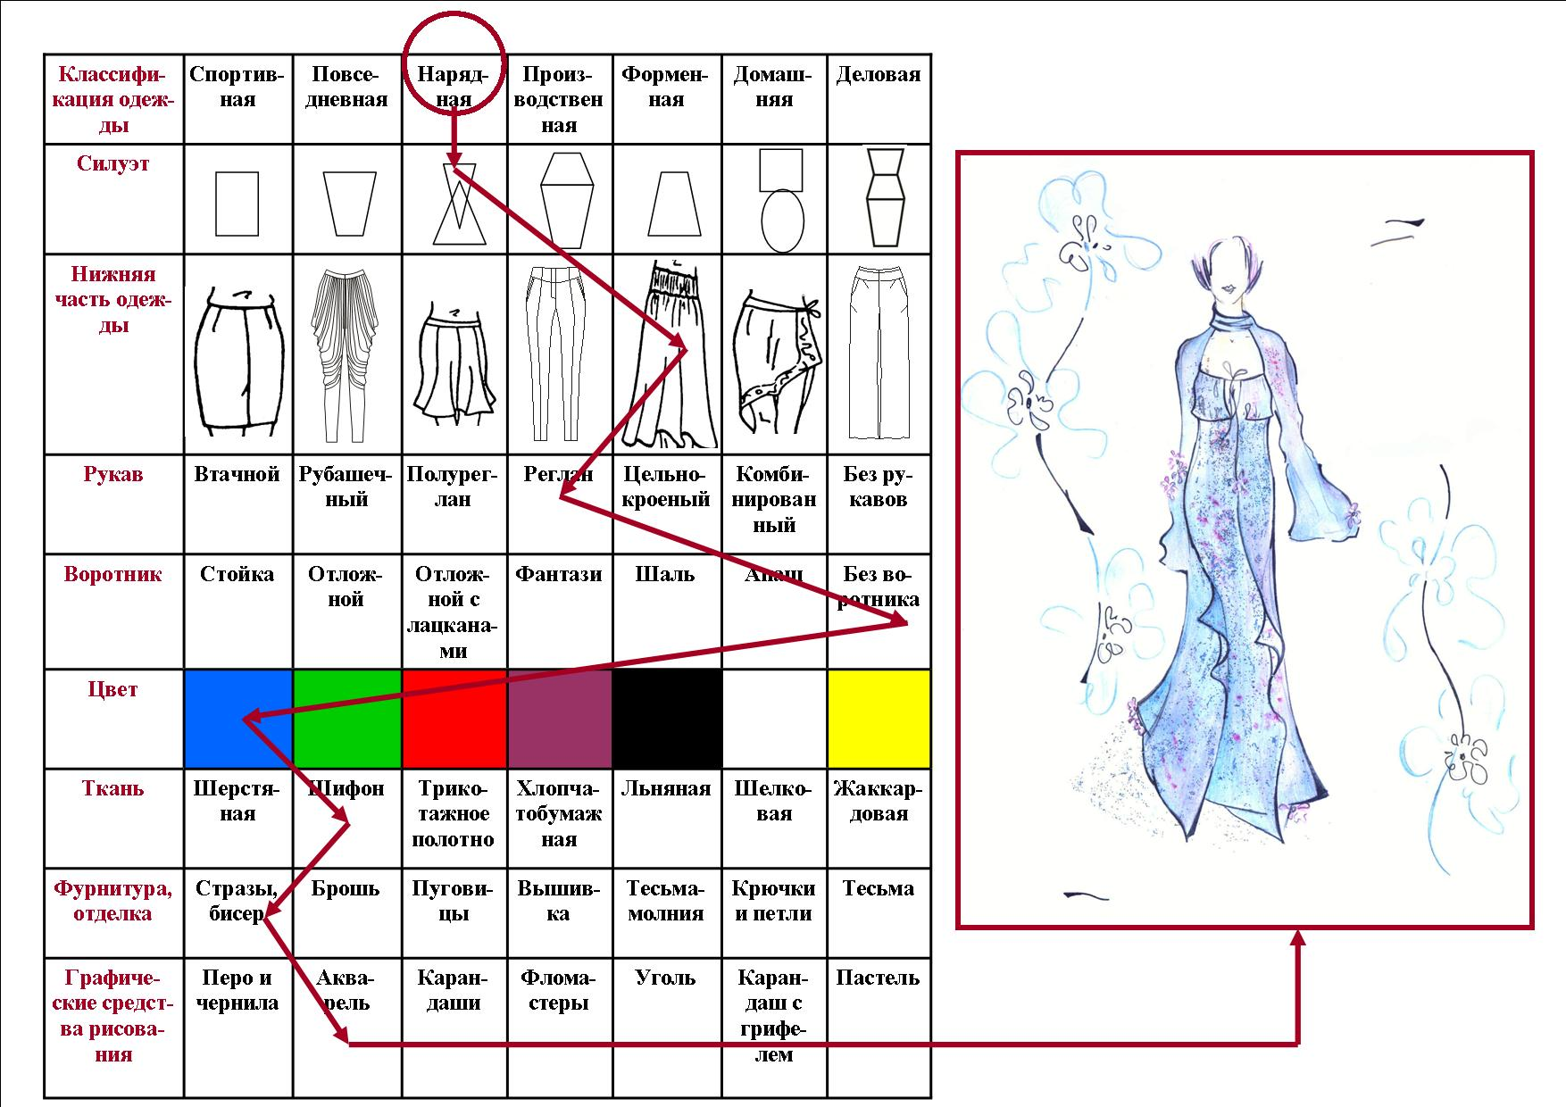

Рисунок 1.- Морфологическая карта для проектирования модели одежды

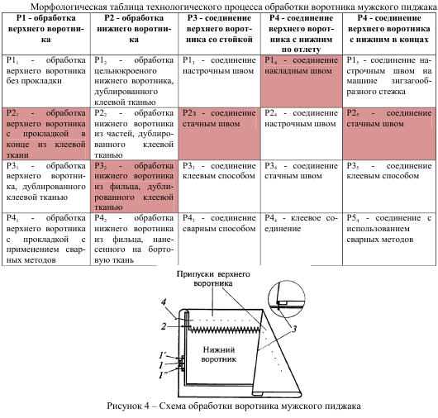

Рисунок 2. - Морфологическая таблица для выбора рационального способа технологической обработки воротника

Подбор видов учебной деятельности необходимо осуществлять дифференцированно, т.е. в соответствии с уровнями развития школьников:

*I уровень:* воспроизводящий (репродуктивный);

* + 1. *уровень:* воспроизводите творческий (эвристический);
    2. *уровень:* творческий.

Рассмотрим сущность учебной деятельности на каждом из уровней. ***На воспроизводящем уровне*** учащийся действует по заданному образцу, алгоритму.

Он распознаёт учебную информацию, может её описать, дать готовое определение, применить известные ему приёмы деятельности. Преобладает репродуктивное мышление.

Умение воспроизводить признаки фактов, понятий, законов позволяет учащемуся решать задачи по образцу, что не способствует формированию у него достаточно обобщённых связей между различными видами информации.

Побудительными силами учебной деятельности школьников в этом случае, как правило, являются внешние причины: сообщение учителя или определённый учебный текст, который нужно запомнить в соответствии с предложенным образцом действий.

***На втором уровне***, воспроизводяще творческом, происходит деятельность по самостоятельно выбранному варианту алгоритма, наиболее соответствующему заданию и условиям.

Поиски самостоятельных путей решения, проба не одного пути, а ряда вариантов отвлекают учащегося от образца, Предоставляют простор для размышлений.

Прочно усвоенные алгоритмы решения основных типов задач, признаки фактов, понятий, законов позволяют использовать знания в изменённых ситуациях. Побудительными силами учебной деятельности учащихся здесь являются как внешние причины, так и внутренние (ситуативно проявляющийся интерес к содержанию и процессу деятельности).

***Третий уровень,*** творческий, предполагает самостоятельное планирование и свободное выполнение деятельности. В этой ситуации процесс усвоения материала и решение задач по применению знаний на практике осуществляются на основе элементов самостоятельного поиска, предвидения и прогнозирования как результатов решений, так и способов деятельности.

Данный уровень характеризуется творческим мышлением, проявляющимся в специфическом видении различных ситуаций и явлений, оригинальности суждений.

Усвоенные положения позволяют установить метапредметные и предметные связи, что, в свою очередь, способствует достижению новых образовательных результатов.

Побудительными силами являются в основном внутренние причины: установление учеником факта незнания того или иного Познавательного объекта, потребность самостоятельного поиска н открытия новых знаний.

В ходе подготовки урока учитель отбирает и методы обучения. Следует учитывать, что выбор методов обучения зависит, в первую очередь, от планируемых образовательных результатов, от возрастных особенностей учащихся, от уровня-их развития и мыслительных способностей, а также от предполагаемого набора средств обучения.

Существуют различные подходы к классификации методов обучения. Различают классификации, в основу которых положены следующие признаки обучения:

- источники познания (вербальные, наглядные, практические методы обучения);

- методы логики (аналитико-синергетический, индуктивный, дедуктивный методы обучения);

- тип обучения (объяснительно-иллюстративные, проблемно-развивающие методы обучения);

- уровень познавательной самостоятельности учащихся (репродуктивные, продуктивные, эвристические методы обучения);

- уровень проблемности (монологический, диалогический, эвристический, исследовательский, алгоритмический, программированный методы обучения);

- дидактическая цель и функции (методы стимулирования, организации и контроля);

- вид деятельности преподавателя (методы изложения учебного материала и методы организации самостоятельной учебной деятельности) и др.

Несмотря на такое многообразие подходов к классификации методов обучения, каждый из них наиболее эффективен при определённых условиях организации процесса обучения, при выполнении определённых дидактических функций, при заданности планируемых образовательных результатов.

Считаю, что на уроке технологии наиболее эффективны такие методы обучения, как: обучение на основе информационных ресурсов, методы инженерного творчества, методы активизации познавательной и творческой деятельности обучающихся, методы решения ситуационных задач, характерных для определенного вида профессиональной деятельности, которые усиливают интеграцию ОО «Технология» с другими учебными предметами.

В условиях учебного процесса, построенного на достижение новых образовательных результатов, т.е. на умение выявлять, формулировать и анализировать проблему, выдвигать и оценивать гипотезу, ставить вопросы, создавать объекты, выполнять технологические операции, использовать методы творческого решения задач, классифицировать, определять актуальность и практическую значимость своей познавательной деятельности возможно применение и других методов.

Чрезвычайно важным для достижения новых образовательных результатов является ещё и то, что данные методы доступно использовать в условиях учебного процесса в информационной образовательной среде.